|  |
| --- |
| Nhóm 6: *(Lớp chiều thứ 4, tiết 9-12)*  - Bùi Thanh Tính 1513505  - Đỗ Văn Quốc 1512705  - Nguyễn Khắc Trung Tín 1513489  - Phạm Ngọc Tuấn 1533720 |

BÀI TẬP NHÓM 3

Giảng viên: Phạm Việt Cường

**Bài tập 1:** (Chủ đề Q-learning)

Suppose we have 5 rooms in a building connected by doors as shown in the figure below.  We'll number each room 0 through 4.  The outside of the building can be thought of as one big room (5).  Notice that doors 1 and 4 lead into the building from room 5 (outside).

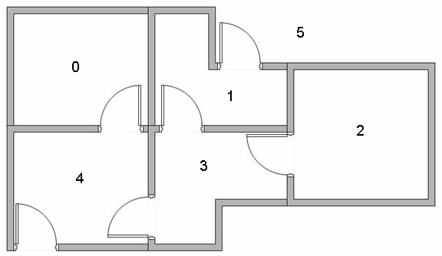

We can represent the rooms on a graph, each room as a node, and each door as a link.

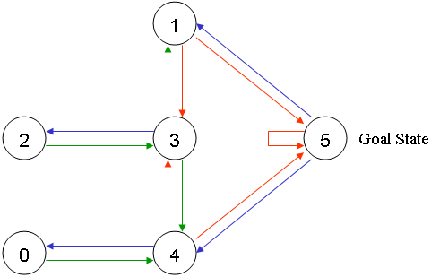

Bài làm:

Chạy file TrainQLearning.m ta được kết quả ma trận Q sau 10,000 vòng lặp.

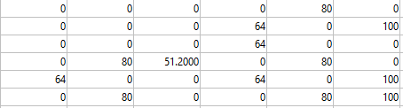

Chạy file testQLearning.m ta được kết quả:

* ROOM = 5. Nếu ban đầu khởi tạo ngẫu nhiên là phòng 5
* ROOM = 3 4 5. Nếu ban đầu khởi tạo ngẫu nhiên là phòng 3, thì tiếp đến là phòng 4, và 5
* ROOM = 2 3 4 5. Nếu ban đầu khởi tạo ngẫu nhiên là phòng 2, thì tiếp đến là phòng 3, 4 và 5
* ROOM = 0 4 5. Nếu ban đầu khởi tạo ngẫu nhiên là phòng 0, thì tiếp đến là phòng 4, và 5.
* ROOM = 1 5. Nếu ban đầu khởi tạo ngẫu nhiên là phòng 1, thì tiếp đến là 5.

**Bài tập 2:** (Chủ đề CNN)

Yêu cầu: Tìm hiểu một file code mô phỏng mạng CNN và chạy thử nghiệm kết quả

Bài làm:

Nhậndạng chữ viết sử dụng convolutional neural network

Mô hình Convolutional Neural Network

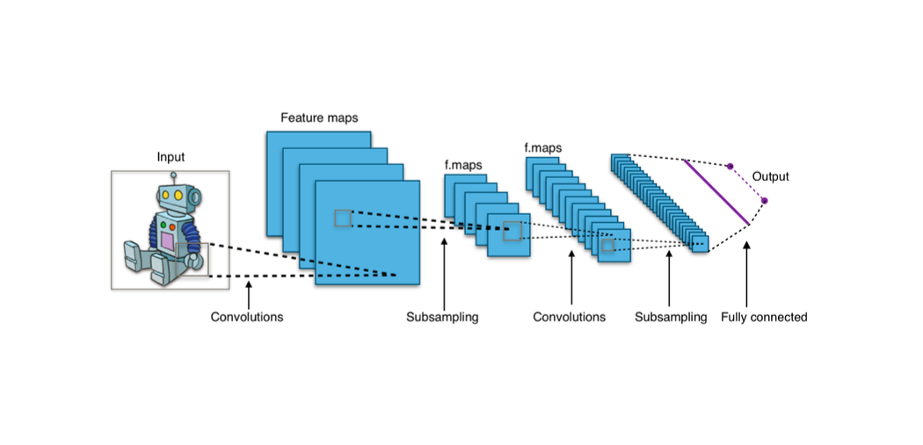

-Tổng số lớp :8

-Số lớp convolutional: 3

-Số lớp subsampling: 3

-Số lớp fully-connected: 2

- Sử dụng hàm Maxpooling

Các bước tạo ra mạng CNN (convolutional neural network):

1. Tạo đối tượng convolutional neural network.
2. Đặt kiến trúc (số lớp, trọng số, thông số đầu vào..).
3. Gọi phương thức ban đầu.
4. Xác định ma trận kết nối cho các khối.
5. Tải dữ liệu kết nối.
6. Xử lí dữ liệu training.
7. Training.

Kết quả:

